**Министерство науки и высшего образования Российской Федерации**

федеральное государственное автономное образовательное учреждение

высшего образования

**«НАЦИОНАЛЬНЫЙ ИССЛЕДОВАТЕЛЬСКИЙ**

**ТОМСКИЙ ПОЛИТЕХНИЧЕСКИЙ УНИВЕРСИТЕТ»**

Инженерная школа природных ресурсов

Направление подготовки Химическая технология

Отделение химической инженерии

**СОСТАВЛЕНИЕ ПРОГРАММ С ИСПОЛЬЗОВАНИЕМ ДВУМЕРНЫХ МАССИВОВ. ФАЙЛЫ**

**Лабораторная работа по дисциплине «Углубленный курс информатики»**

Выполнил студентка гр. 2Д93 Е.В Ветрова

(Подпись)

20 Марта 2020 г.

Отчет принят:

Преподаватель

доцент ОХИ ИШПР, к.т.н. В.А. Чузлов

(Подпись)

_____ _____________ 2020 г.

Томск 2020 г.

**Цель работы:** научиться составлять программы с двумерными массивами и выводить результаты программы в файлы

**Теоретическая часть**

Двумерные массивы при работе в PascalABC можно описывать двумя способами: в блоке const и в блоке var:

**const a: array [1..3, 1..3] of real = ((23, 21, 31), (14, 16, 33), (26, 10, 21));**

или

**var a: array [1..3, 1..3] of real;**

Описание динамических двумерных массивов также производится в блоках const и var:

**const a: array of array of integer = ((23, 21, 31), (14, 16, 33), (26, 10, 21));**

или

**var a: array of array of real;**

Если элементы какого-то массива, допустим массива a(5,10), необходимо ввести с клавиатуры, то программу можно составить таким образом:

program mass1;   
var i, j: integer;  
a: array [1..5, 1..10] of real;  
begin  
for i:= 1 to 5 do (*перебор строк*)  
for j:= 1 to 10 do(*перебор всех элементов строки по столбцам*)  
read(a[i, j]);  
end.

Если необходимо заполнить массив, допустим a(3, 4), случайными числами и вывести значения его элементов на экран, то программу можно составить таким образом:

Program mass2;

Var i, j: integer; a: array [1..3, 1..4] of real;

begin

for i:= 1 to 3 do

for j:= 1 to 4 do

a[i, j]:= random;

for i:= 1 to 3 do

begin

for j:= 1 to 4 do

write (a[i, j]:5:1);(*вывод элементов i-ой строки*)

writeln (*перевод курсора на новую экранную строку*)

end;

end.

Если вы хотите составить программу для решения этой же задачи с использованием динамического массива, то вид программы будет таким:

Program mass3;  
var i, j: integer;  
a: array of array of real;  
begin  
 SetLength(a, 3);  
 for i := 0 to 2 do  
 SetLength(a[i], 4);  
 for i:= 0 to 2 do  
 begin  
 for j:= 0 to 3 do  
 begin  
 a[i, j]:= random;  
 write(a[i, j]:5:1);(* вывод элементов i-ой строки *)  
 end;  
 writeln (* перевод курсора на новую экранную строку *)  
 end;  
end.

То есть, чтобы заполнить массив случайными числами, мы должны воспользоваться командой random.

При работе с файловыми переменными, если они текстовые, для их описания в блоке var их нужно будет обозначить как text.

Пример: **Var** F1: **text**;

Также появляются новые команды для работы с файловыми переменными, такие как: assign, close, reset, rewrite.

* Для связи файловой переменной с именем физического дискового файла используется команда assign: Assign (f, 'data.txt');
* После окончания работы с файлами, они должны быть закрыты c помощью команды close: Close (f);
* Для подготовки данных к записи в файл используют команду rewrite: Rewrite (f);
* Для записи данных в файл используют команды write и writeln:

Write (f, b[i]); (* запись в сточку *)

Writeln (f, b[i]); (* запись в столбик *)

* За подготовку файла к чтению отвечает команда reset: Reset (f1);
* Чтобы прочитать данные из файла используют команды read и readln: Read (f1, b[i]); (* чтение в сточку *)

Readln (f1, b[i]); (* чтение в столбик *)

Файл с результатами автоматически создается в папке с сохранённой программой.

Пример программы для вывода двумерного динамического массива в файл:

**program mass4;  
var  
i, j: integer;  
a: array of array of real;  
f: text;  
begin  
 assign(f, 'result.txt');  
 rewrite(f);  
 SetLength(a, 5);  
 for i := 0 to 4 do  
 SetLength(a[i], 7);  
 for i:= 0 to 4 do  
 begin  
 for j:= 0 to 6 do   
 begin  
 a[i, j]:= random;  
 write(f, a[i, j]:5:1)  
 end;  
 writeln(f)  
 end;  
 close(f)  
end.**

**Практическая часть**

**Задание 3 лабораторной работы №5 (недоделанное в классе)**

Заполнить матрицу а(4, 4) случайными числами от -3 до 6. Вывести значения ее элементов в файл. Вычислить среднее арифметическое значений неотрицательных элементов каждого столбца данной матрицы. Результаты вывести в файл.

**Программная реализация**

**program** primer3;

**var**

a: **array**[1..4, 1..4] **of** real;

h: real;

s: real;

y: integer;

f1, f2: text;5

i, j: integer;

**begin**

assign(f1, 'rew.txt');

assign(f2, 'res.txt');

rewrite(f1);

s := 0;

y := 0;

**for** i := 1 **to** 4 **do**

**begin**

**for** j := 1 **to** 4 **do**

**begin**

a[i, j] := random(-3, 6);

write(f1, a[i, j]:5);

**end**;

writeln(f1);

**end**;

**for** i := 1 **to** 4 **do**

**begin**

**for** j := 1 **to** 4 **do**

**begin**

**if** a[i, j] > 0 **then**

**begin**

s := s + a[i, j];

y := y + 1;

**end**;

**end**;

**end**;

h := s / y;

close(f1);

writeln('сумма значений неотрицательных элементов = ', s);

writeln('количество неотрицательных элементов = ', y);

writeln('среднее арифметическое значение неотрицательных элементов = ', h);

rewrite(f2);

writeln(f2, h);

close(f2);

**end**.

**Ответ**

Cумма значений неотрицательных элементов = 30

Количество неотрицательных элементов = 9

Среднее арифметическое значение неотрицательных элементов = 3.33333333333333

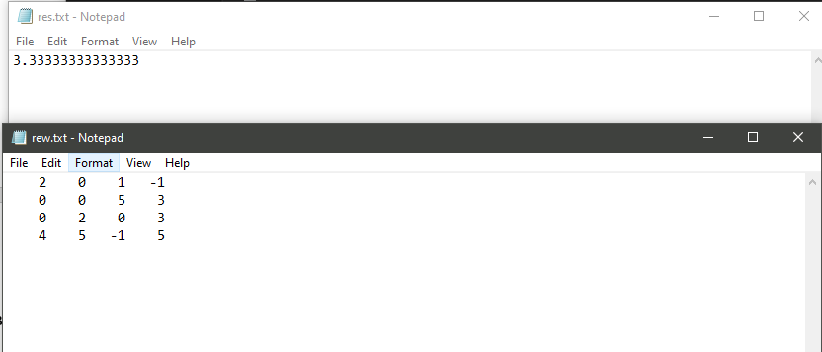

**Задание 4 лабораторной работы №5 (недоделанное в классе)**

Заполнить матрицу а(4, 4) случайными целыми числами от   
1 до 100. Вывести значения ее элементов в файл. Найти максимальный элемент в каждой строке. Среди максимальных элементов каждой строки найти минимальный. Результаты вывести в файл.

Программная реализация

**program** primer4;

**var**

a: **array**[1..4, 1..4] **of** real;

f1, f2: text;

i, j: integer;

min, max1, max2, max3, max4: real;

**begin**

assign(f1, 'wer.txt');

assign(f2, 'ser.txt');

rewrite(f1);

min := 100;

max1 := a[1, 1]; max2 := a[1, 1]; max3 := a[1, 1]; max4 := a[1, 1];

**for** i := 1 **to** 4 **do**

**begin**

**for** j := 1 **to** 4 **do**

**begin**

a[i, j] := random(1, 100);

write(f1, a[i, j]:5);

**end**;

writeln(f1);

**end**;

**for** i := 1 **to** 4 **do**

**begin**

**for** j := 1 **to** 4 **do**

**begin**

**if** max1 < a[1, j] **then** max1 := a[1, j];

**if** max2 < a[2, j] **then** max2 := a[2, j];

**if** max3 < a[3, j] **then** max3 := a[3, j];

**if** max4 < a[4, j] **then** max4 := a[4, j];

**end**;

**end**;

**if** min > max1 **then**

min := max1;

**if** min > max2 **then**

min := max2;

**if** min > max3 **then**

min := max3;

**if** min > max4 **then**

min := max4;

close(f1);

rewrite(f2);

writeln(f2, min);

close(f2);

writeln('Максимальное значение элемента в первой строке = ', max1);

writeln('Максимальное значение элемента во второй строке = ', max2);

writeln('Максимальное значение элемента в третьей строке = ', max3);

writeln('Максимальное значение элемента в четвертой строке = ', max4);

Writeln('Минимальное значение среди максимальных значений строк = ', min);

**end**.

**Ответ**

Максимальное значение элемента в первой строке = 86

Максимальное значение элемента во второй строке = 68

Максимальное значение элемента в третьей строке = 33

Максимальное значение элемента в четвертой строке = 37

Минимальное значение среди максимальных значений строк = 33

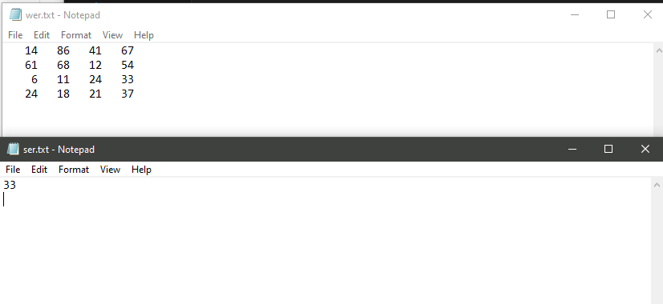**Задание 1 лабораторной №6**

Заполнить матрицу а(3, 3) случайными числами от -5 до 5. Найти произведение минимального элемента матрицы на сумму ее положительных элементов. Значения элементов матрицы и результат расчета вывести в файл.

**Программная реализация**

**program** primer1;

**var**

a: **array**[1..3, 1..3] **of** real;

f1, f2: text;

i, j: integer;

min, s, h: real;

**begin**

assign(f1, 'lb.txt');

assign(f2, 'lbe.txt');

rewrite(f1);

min := 5;

s := 0;

**for** i := 1 **to** 3 **do**

**begin**

**for** j := 1 **to** 3 **do**

**begin**

a[i, j] := random(-5, 5);

write(f1, a[i, j]:3);

**end**;

writeln(f1);

**end**;

**for** i := 1 **to** 3 **do**

**begin**

**for** j := 1 **to** 3 **do**

**begin**

**if** min > a[i, j] **then**

min := a[i, j];

**if** a[i, j] > 0 **then**

s := s + a[i, j];

**end**;

**end**;

h := min * s;

rewrite(f2);

writeln(f2, h);

close(f1);

close(f2);

writeln('Минимальный элемент матрицы = ', min);

writeln('Сумма положительных элементов = ', s);

writeln('Произведение минимального элемента матрицы на сумму положительных элементов = ', h);

**end**.

**Ответ**

Минимальный элемент матрицы = -3

Сумма положительных элементов = 22

Произведение минимального элемента матрицы на сумму положительных элементов = -66

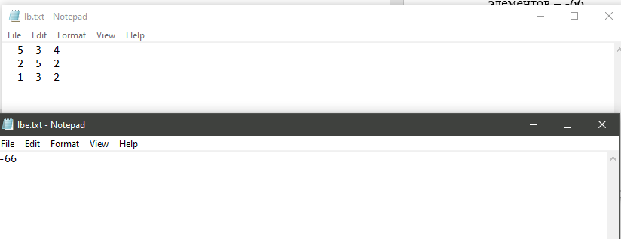

**Задание 2 лабораторной работы №6**

Так как это задание полностью идентично заданию 4 лабораторной работы №5, то её программная реализация тоже будет совпадать.

**Задание 3 лабораторной работы №6**

Заполнить матрицу а(5, 10) случайными числами от 0 до 9. Найти столбец матрицы с максимальной суммой элементов. Значения элементов матрицы и результат расчета вывести в файл.

**Программная реализация**

**program** primer3;

**var**

a: **array**[1..5, 1..10] **of** real;

f1, f2: text;

s, s1, s2, s3, s4, s5, s6, s7, s8, s9, max: real;

i, j: integer;

**begin**

assign(f1, 'lbi.txt');

assign(f2, 'lbt.txt');

rewrite(f1);

rewrite(f2);

s := 0; s1 := 0; s2 := 0; s3 := 0; s4 := 0; s5 := 0; s6 := 0; s7 := 0; s8 := 0; s9 := 0;

max := a[1, 1];

**for** i := 1 **to** 5 **do**

**begin**

**for** j := 1 **to** 10 **do**

**begin**

a[i, j] := random(0, 9);

write(f1, a[i, j]:10);

**end**;

**end**;

**for** i := 1 **to** 5 **do**

**begin**

s := s + a[i, 1]; s1 := s1 + a[i, 2];

s2 := s2 + a[i, 3]; s3 := s3 + a[i, 4];

s4 := s4 + a[i, 5]; s5 := s5 + a[i, 6];

s6 := s6 + a[i, 7]; s7 := s7 + a[i, 8];

s8 := s8 + a[i, 9]; s9 := s9 + a[i, 10];

**end**;

**if** max < s **then** max := s; **if** max < s1 **then** max := s1;

**if** max < s2 **then** max := s2; **if** max < s3 **then** max := s3;

**if** max < s4 **then** max := s4; **if** max < s5 **then** max := s5;

**if** max < s6 **then** max := s6; **if** max < s7 **then** max := s7;

**if** max < s8 **then** max := s8; **if** max < s9 **then** max := s9;

writeln(f2, max);

close(f1); close(f2);

writeln(s); writeln(s1); writeln(s2); writeln(s3); writeln(s4); writeln(s5);

writeln(s6); writeln(s7); writeln(s8); writeln(s9);

writeln('Максимальная сумма в столбце матрицы = ', max);

**end**.

**Ответ**

15

26

37

16

23

17

15

31

27

20

Максимальная сумма в столбце матрицы = 37

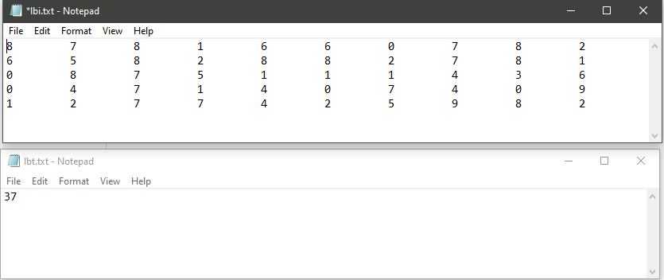

**Задание 4 лабораторной работы №6**

Найти сумму положительных (P) и количество отрицательных (О) элементов массива Z(7) и минимальный элемент второго столбца матрицы В(2,3) и вывести значения элементов массива xi:

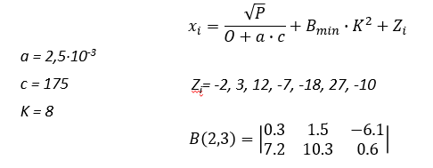

**Программная реализация**

**program** primer4;

**const**

a = 2.5e-3; c = 175; K = 8;

z: **array of** real = (-2, 3, 12, -7, -18, 27, -10);

b: **array** [1..2, 1..3] **of** real = ((0.3, 1.5, -6.1), (7.2, 10.3, 0.6));

**var**

P, O, min: real;

x: **array of** real;

i, j, m, n: integer;

**begin**

P := 0;

O := 0;

**for** j := 1 **to** 7 **do**

**begin**

**if** z[j - 1] > 0 **then** P := P + z[j - 1];

**if** z[j - 1] < 0 **then** O := O + 1;

n := n + 1

**end**;

writeln('сумма положительных элементов: ', P);

writeln('количество отрицательных элементов: ', O);

min := b[1, 2];

**for** i := 1 **to** 2 **do**

**begin**

**if** min > b[i, 2] **then** min := b[i, 2]

**end**;

writeln('минимальный элемент 2го столбца: ', min);

**for** m := 0 **to** n - 1 **do**

**begin**

SetLength(x, n);

x[m] := sqrt(P) / (O + a * c) + min * sqr(K) + z[m];

writeln('значение ', m + 1, ' массива x: ', x[m]);

**end**;

**end**.

**Ответ**

сумма положительных элементов: 42

количество отрицательных элементов: 4

минимальный элемент 2го столбца: 1.5

значение 1 массива x: 95.4604486080919

значение 2 массива x: 100.460448608092

значение 3 массива x: 109.460448608092

значение 4 массива x: 90.4604486080919

значение 5 массива x: 79.4604486080919

значение 6 массива x: 124.460448608092

значение 7 массива x: 87.4604486080919

**Выводы**

В ходе работы я научилась работать с двумерными массивами (в том числе с динамическими), файлами, изучила основные команды для работы с ними, а также научилась выводить результаты вычислений в файл.